附件 7

教育部體育署
「教育部體育署獎勵補助中小學原住民族學生體育運動發展經費計畫」
執行成果報告書(含範例)
（採 A4 直式橫書,左側裝訂）

補助單位：教育部體育署學校名稱：新屋國小

計畫執行人員：彭雅彗
聯絡方式：4772016*311

中華民國110年11月19日

一、 依據

110年10月13日臺教體署學(一)字第1100037322號函修訂

二、 計畫內容

項目 | 內容
(一)計畫名稱 | 教育部體育署獎勵補助中小學原住民族學生體育運動發展經費
(二)計畫申請項目 | 女子壘球
(二)計畫目標 | 1.鍛鍊強健體魄，培養正確判斷與敏捷反應的能力，增進  學童均衡發展。  2.充實學校體育設施，促進城鄉教育均衡發展。  3.藉球隊練習，加強並發揮孩子團結合作之精神。
(三)辦理單位 | 指導單位 | 教育部體育署
 | 執行單位 | 桃園市新屋區新屋國民小學
(四)執行單位聯絡資訊 | 地址 | 327桃園市新屋區中正路196號
 | 電話 | 03-4772016#311
 | 傳真 | 03-4971036
 | 計畫聯絡人 | 姓名：彭雅彗  職稱：體育組長  電話：03-4772016#311  E-mail：comet310302@gmail.com
(五)計畫內容略述 | 本校女子壘球隊於102學年度成立迄今，期為推展孩子多元之運動項目，藉由專業的訓練與學習讓孩子達到強健體魄，培養正確判斷與敏捷反應的能力，增進學童均衡發展。
(六)經費使用 | 核定金額 | 15萬元整
 | 實際支出額 | 15萬元整
 | 核銷完成日期及經費落差說明

三、 實施內容

項目 | 開始月份 | 結束月份 | 體能 | 技術訓練
過渡期 | 6月 | 8月 | 實施動態活動減輕訓練負荷，以及各項球類或水上活動等。 | 實施專項性技術模擬，並以體能活動搭配作全面性整合。
訓練期 | 9月 | 12月 | 增強全盤性體能，重視提高項目別或個體專項體能要素。 | 強調全面技術體能培養，增強技術項目別之訓練量。
完成期 | 1月 | 2月 | 強調全面技術的提升，減輕訓練強度提高質的要求與實施。 | 專項技術分項，統合檢測技術流暢性，提升質的量化。
比賽期 | 3月 | 5月 | 針對個別差異，實施特殊體能的加強，以臨場模擬訓練為主。 | 以個別專項技術，實施分解統合，並提升技術完整性的發揮達預期之成效。

四、 經費使用情況
補(捐)助  項目 | 計畫經費明細
補(捐)助  項目 | 單價（元） |  | 數量 | 總價(元) | 說明
膳食費 | 80 |  | 80 | 6,400
選手  營養費 | 100 |  | 11 | 1,100 | ※單價不得超過新臺幣  一萬元。
非正式課  程期間之  課業  輔導費 | 400 |  | 105 | 42,000 | 1.國民小學每節：新台幣400元。  2.國民中學每節：新台幣450元。  ※編列用非移地訓練及非參賽期間之第七節下課以後、週末、寒暑假及住校生十八時以後夜間輔導(核實報支)。
消耗性訓  練器材裝  備費 | 手套 | 2,500 | 15 | 37,500 | ※單價不得超過新臺幣  一萬元。
 | 練習衣 | 500 | 30 | 15,000
 | 球褲 | 600 | 30 | 18,000
交通費 | 30,000 |  | 1 | 30,000
合計 |  |  |  | 150,000

※經費動支參照「教育部補(捐)助及委辦經費核撥結報作業要點」規定辦理。

五、 成果與效益
＊短程目標
1.市級比賽前三名。
2.全國中小學壘球聯賽進入前五名。
＊中程目標
1.繼續升學就讀體育班。
2.培養未入國中體育班學生運動習慣及觀賞運動之能力。
＊長程目標
1.培養更多壘球運動選手增加壘球運動人口。
2.期望選手將來進入甲組球隊、企業球隊延續運動生涯。
六、自評與建議
感謝教育部體育署補助是項經費，給予運動選手們最實質的幫助，在此筆經費的挹注下球隊添購許多消耗性裝備及訓練器材，從球具到比賽服裝更加的完善，無論是在學習及訓練上都更加的完整及舒適。藉由這次補助的交通費及膳食費，我們增加與外隊交流切磋球技的機會，對於鮮少實戰經驗的我們有了更多的收穫，感謝教育部體育署讓我們的團隊更加完整健全，日後我們將會更加用心經營及努力訓練，讓「原住民族學生體育運動發展經費計畫」發揮最大之效益。
七、 相關附件(如活動照片、參賽人員名冊等)
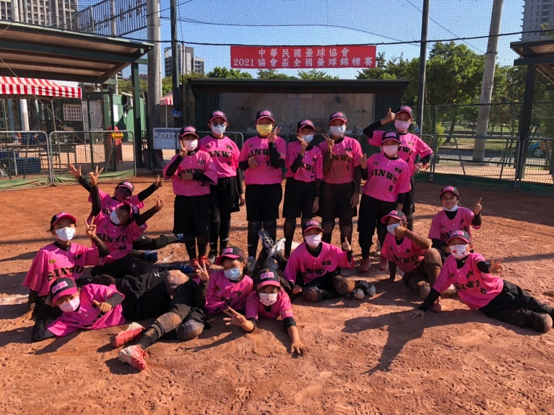 | 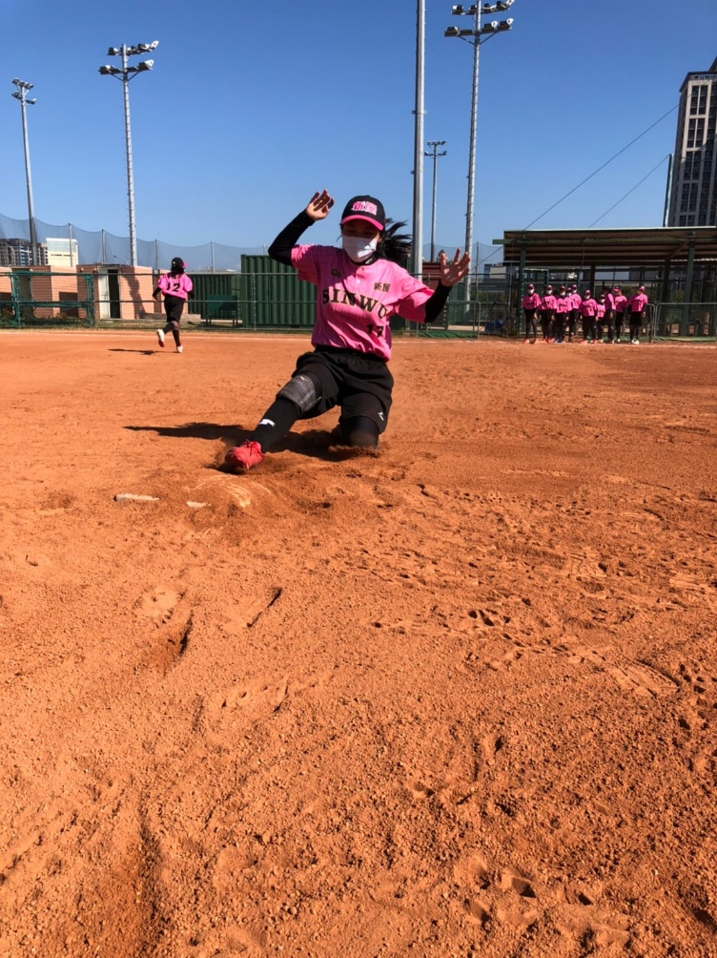
2021年協會盃賽後合影 | 滑壘訓練
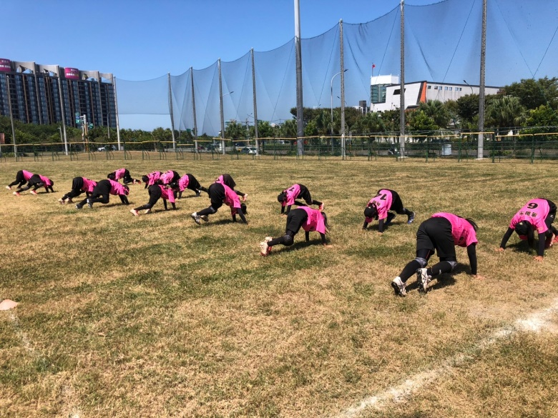 | 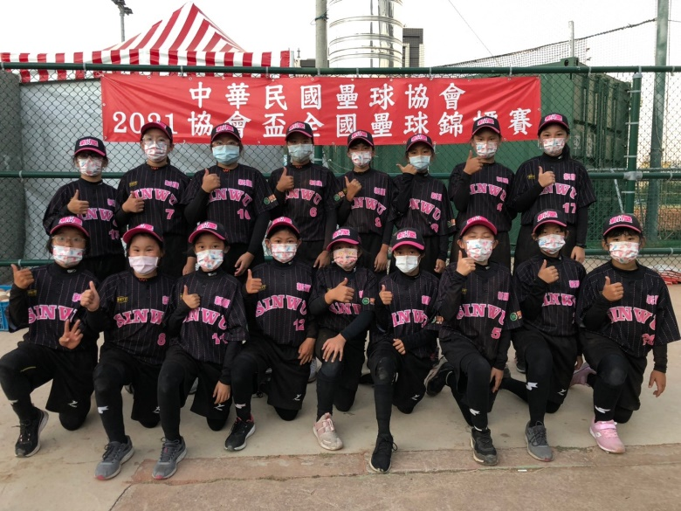
賽前暖身操 | 2021年協會盃團體合影
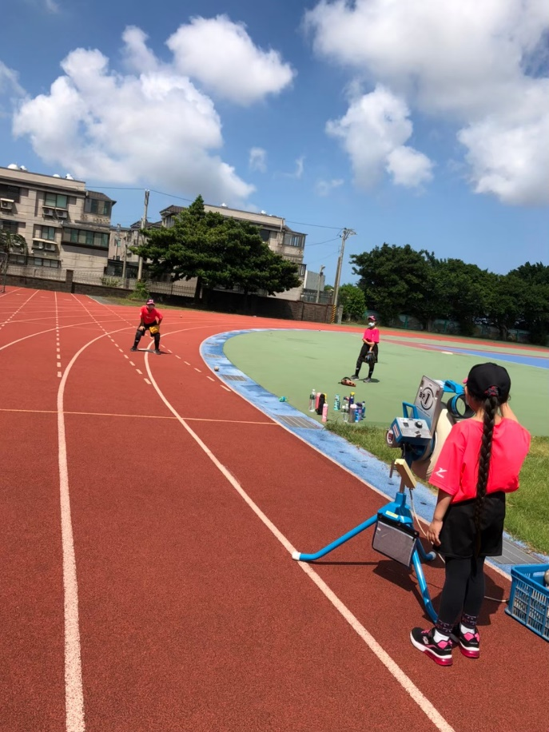 | 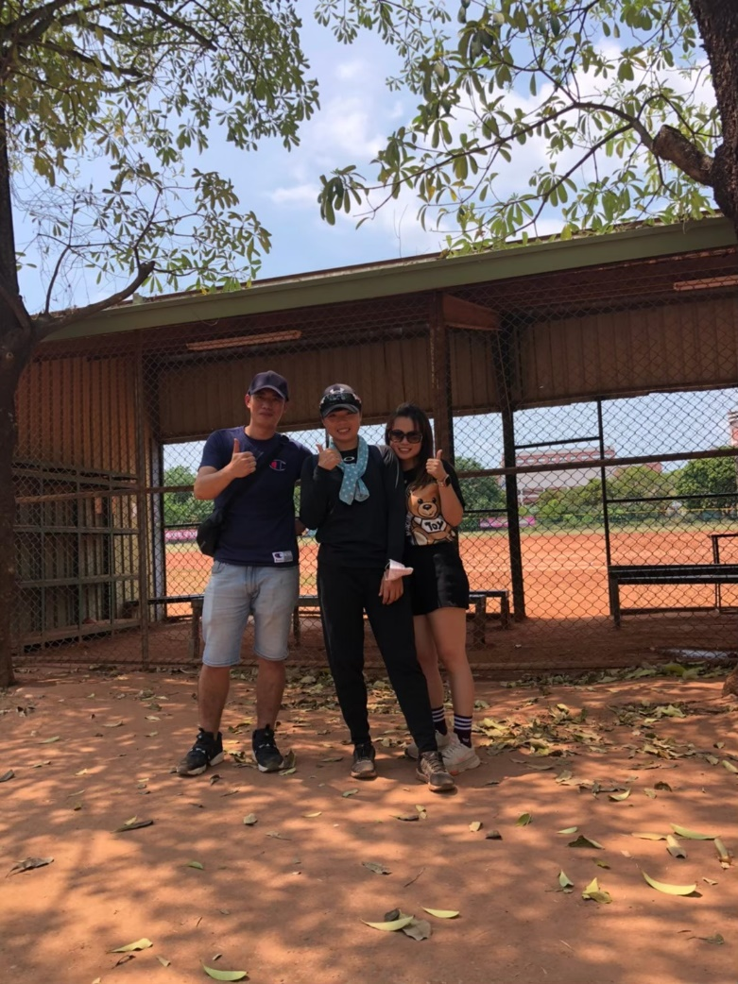
校內假日訓練 | 家長會長鼎力支持
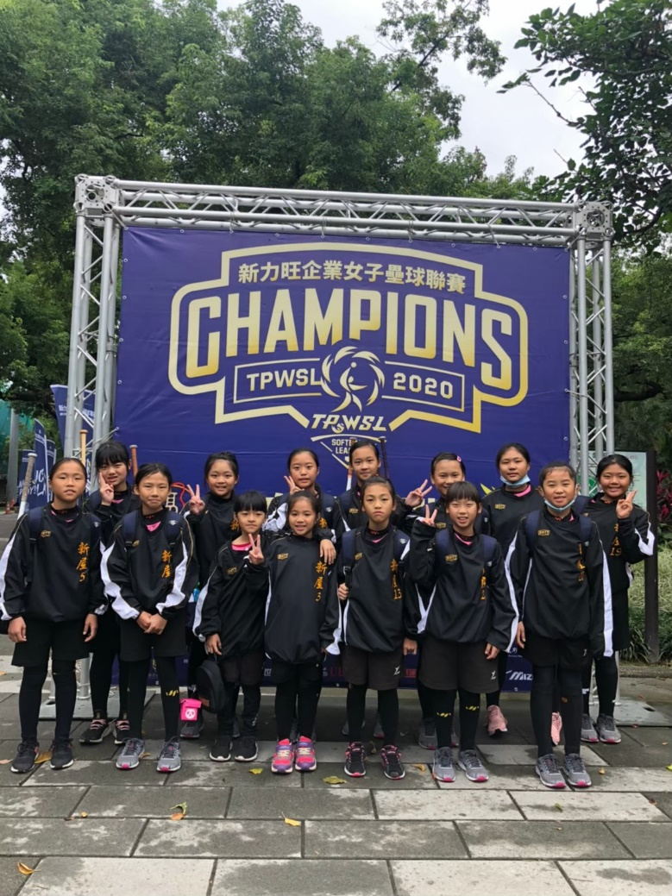 | 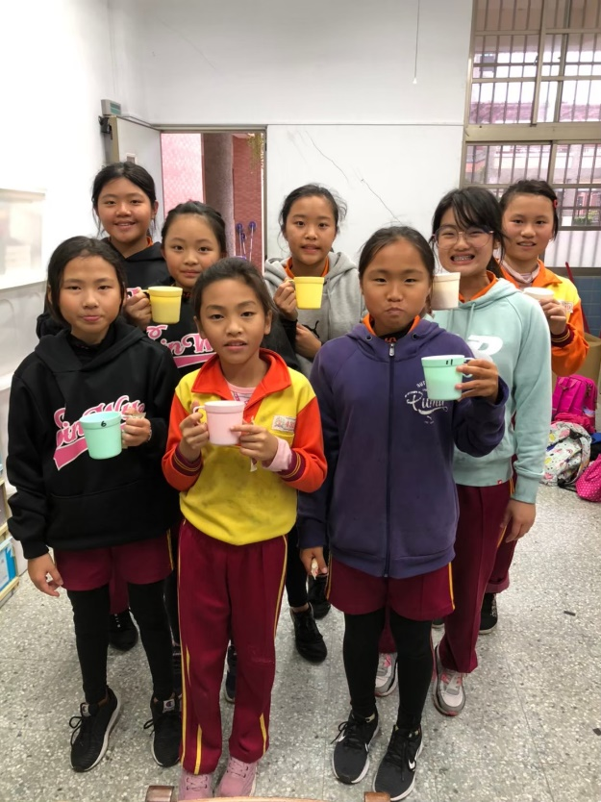
觀摩企業聯賽，增加經驗值 | 教練適時提供補給品給選手
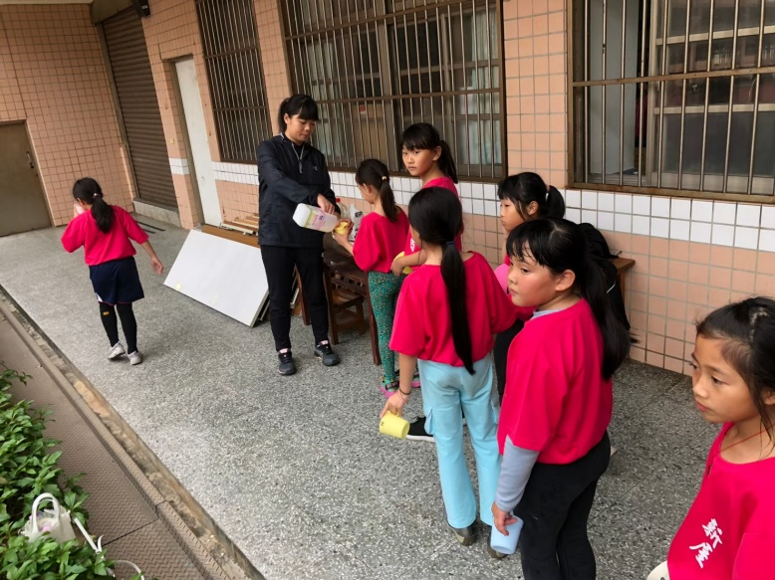 | 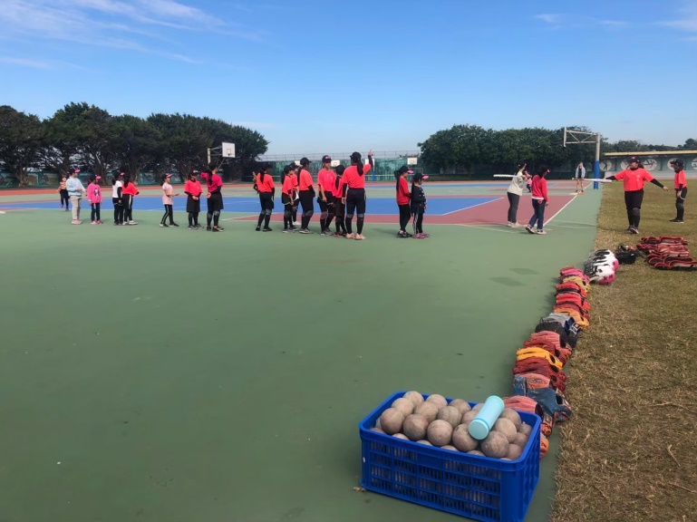
世界和平會每個月提供鮮奶 | 訓練時物品放置整齊有條理
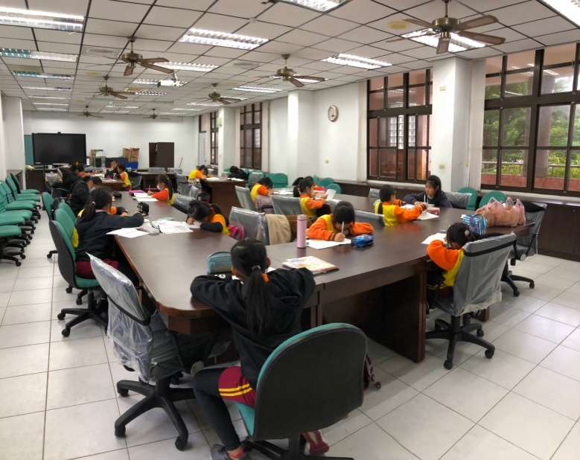 | 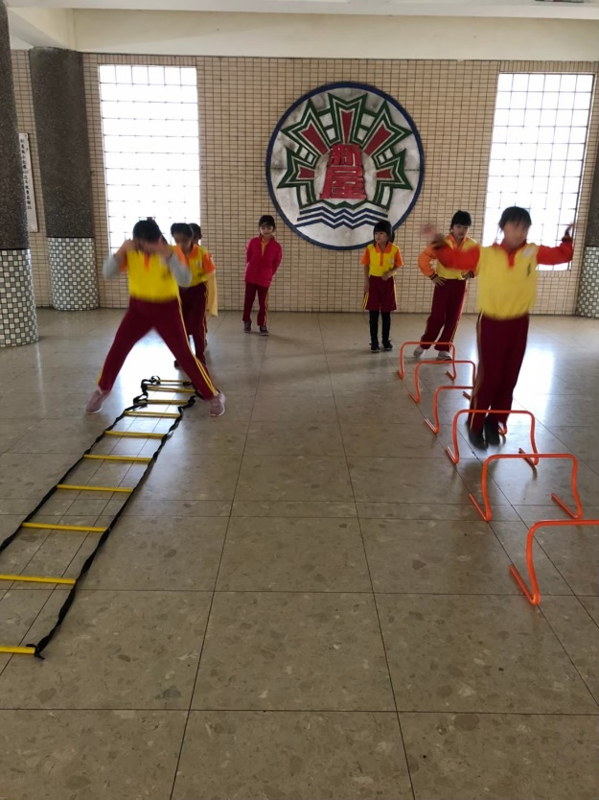
教練協助學生課業輔導 | 體能訓練
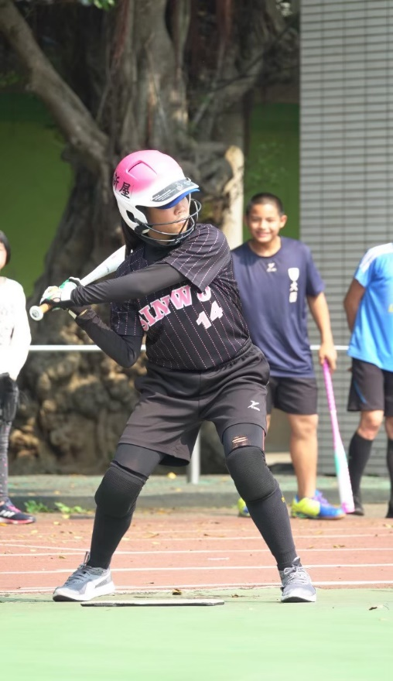 | 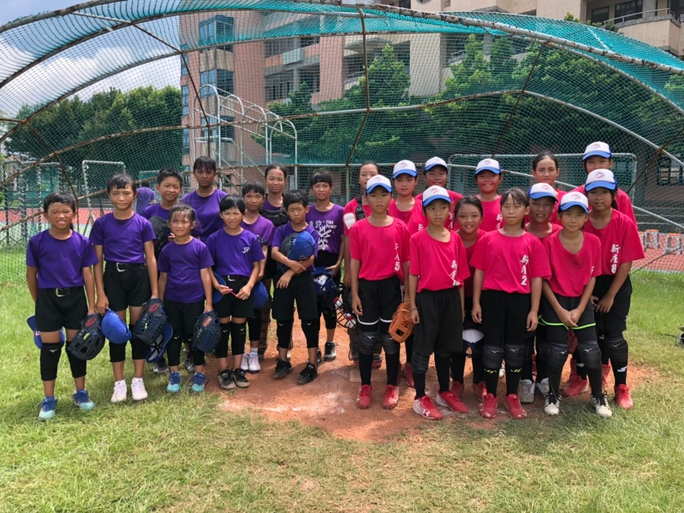
選手認真打擊揮棒 | 與他校進行友誼賽，增加實戰經驗

